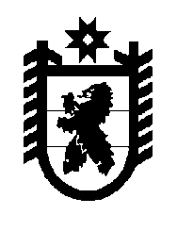

### Российская Федерация

#### Республика Карелия

# УКАЗ

## ГЛАВЫ РЕСПУБЛИКИ КАРЕЛИЯ

**О внесении изменений в Указ Главы Республики Карелия   
от 10 декабря 2018 года № 90**

Внести в Указ Главы Республики Карелия от 10 декабря 2018 года   
№ 90 «О лауреатах 2018 года Республики Карелия» (Официальный интернет-портал правовой информации (www.pravo.gov.ru), 13 декабря 2018 года, № 1000201812130001) следующие изменения:

1) абзац пятьдесят второй изложить в следующей редакции:

«за активную общественную деятельность, сохранение и популяризацию национальных традиций, большой вклад в культурное и социально-экономическое развитие деревни Ондозеро»;

2) в абзаце пятьдесят шестом слова «и вклад развитие» заменить словами «и вклад в развитие».

Глава

Республики Карелия А.О. Парфенчиков

г. Петрозаводск

14 января 2019 года

№ 1